Martes
22
de Junio

Primero de Primaria
Matemáticas

¿Cabe más, cabe menos o la misma cantidad?

Aprendizaje esperado: Estima, compara y ordena directamente capacidades.

Énfasis: Usa diversos procedimientos para igualar la cantidad de líquido que se vacía en dos recipientes diferentes.

Diferenciar que la capacidad de un recipiente es independiente de su forma.

¿Qué vamos a aprender?

Aprenderás a usar diversos procedimientos para igualar las cantidades de líquido.

¿Qué hacemos?

¿Recuerdas la sesión en la que jugaste a ser arquitecta y arquitecto? Esta sesión serás panaderas y panaderos.

Cualquier receta contiene medidas exactas de los ingredientes. Sin embargo, hay panaderas y panaderos que no las siguen; calculan la cantidad de los ingredientes sólo mirándolos. Sorprendentemente tienen tan buen ojo que los cálculos casi siempre son acertados. Vas a comenzar desarrollando ese buen ojo que caracteriza a las y los panaderos. Para eso con dos botellas de plástico de distinto tamaño. ¿Qué características observas en ellas?

Ambas son transparentes y tienen distintos tamaños.

¿A cuál crees que le quepa más? A la más alta.
Recuerda que la capacidad de los objetos es la que determina cuánto le cabe.

Quiere decir que si tu dices que un objeto tiene mucha capacidad es porque le cabe mucho.

Y, al contrario, si tiene poca capacidad entonces quiere decir que le cabe poco.

Para comprobar si a la botella 1 le cabe más que a la 2 ¿Qué propones que hagamos?

Primero tienes que llenar la botella 1 de agua.

Ahora vacías el agua de la botella 1 a la botella 2. Con mucho cuidado para que no se derrame y la comparación sea exacta.

Maestra: ¿Qué sucedió? Que la botella 2 no se llenó.

Entonces, ¿A qué botella le cabe más agua?

A la 2 porque no se alcanzó a llenar, eso quiere decir que no necesariamente la botella más alta tiene mayor capacidad.

Si tú en casa están con una persona adulta, pídele que te de dos vasos de distinto tamaño para que hagas el experimento. Si no, no te preocupes, toma nota de los resultados en tu cuaderno.

Gracias al experimento que hicimos te das cuenta de que la capacidad de los recipientes no está completamente determinada ni por su forma, ni por su tamaño.

Has otro experimento con las mismas herramientas.

- Primero, vas a regresar el agua de las dos botellas a la jarra.

- Después, vas a verter agua en la botella 1 hasta donde consideres que es la mitad.

- Ahora, vas a poner la botella 2 junto a la botella 1 y verter agua hasta que llegue al mismo nivel.

¿Qué observas?

Que las dos botellas tienen la misma cantidad de agua.

¿Cómo llegaste a esta conclusión? Porque el nivel del agua en las dos es el mismo.

¿Tu crees que la conclusión a la que llegaste es correcta?

Con dos vasos idénticos para poder corroborar si tu teoría es acertada o no. Vas a vaciar el contenido de ambas botellas en cada vaso.
¿Ahora qué observas? Que la botella 2 tiene más agua.

Estas botellas son de distintas formas y tamaño, el hecho de que el agua esté al mismo nivel, no es garantía de que hay la misma cantidad de agua en ambas botellas.

La técnica de comparar con el nivel sólo funciona si los recipientes son de la misma forma y tamaño.

Ahora vas a hacerlo de forma inversa, vas a vaciar el agua de los vasos a la jarra.

Ahora, llenas los dos vasos a su máxima capacidad, ambos vasos son idénticos y el nivel de agua es el mismo.

Cuando vacíes cada vaso en las botellas, ¿Qué va a suceder?

En la botella 1 el nivel del agua va a estar más alto que en la botella 2

Tu conclusión es correcta. Las dos botellas tienen la misma cantidad de agua, pero el nivel es distinto porque su forma y tamaño también son distintos.

Pareciera que la botella 1 tiene más agua, pero no. Gracias a este experimento, te diste cuenta de que la capacidad de dos contenedores con distinta forma tampoco puede determinarse comparando su nivel.

Cada vez vas afinando mucho más el buen ojo característico de las y los panaderos.

Ahora sí, pasa a la siguiente actividad. ¿Cuál es el ingrediente más importante de las y los panaderos?

La harina. Con la harina se hace la masa que después se hornea para hacer pan, para seguir desarrollando las cualidades de una gran o un gran panadero, vas a trabajar con masa.

Hay 3 recipientes distintos.

Recordando la sesión anterior, la huella de este recipiente es un círculo, la de éste es un cuadrado y la de éste es un rectángulo.

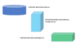

Has puesto mucha atención. Una de las cualidades de la masa es que se puede moldear como quieras.

En forma de cuernito, de bolillo, de panqué, de lo que sea.

Vamos a observar si la masa que tienes cabe en los distintos contenedores de la imagen. Pero, vas a ordenar tus observaciones en la siguiente tabla.

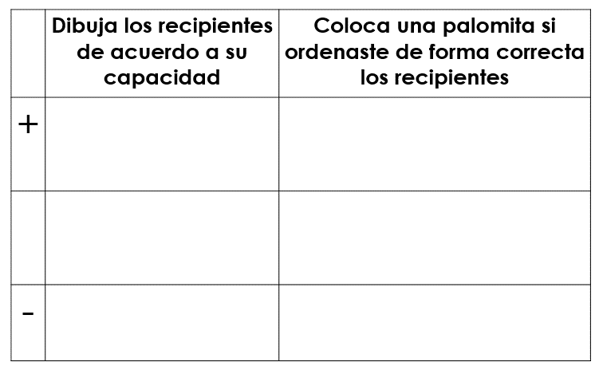

¿Qué tienes que hacer?

En la primera columna dice que dibujes los recipientes de acuerdo a su capacidad: hasta arriba vas a dibujar al que le cabe más y hasta abajo al que le cabe menos. Después, en la segunda columna tienes que poner una palomita si las respuestas, después de corroborarlas, fueron acertadas.

Sigue el experimento y toma nota en tu cuaderno. Has tu tabla y dibuja tus propias conclusiones, después, vas a corroborar las respuestas.

Primero dibuja el contenedor al que creas que le cabe más.

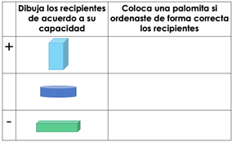

Creo que al primero le cabe más porque es el más alto, luego el redondo es un poco más bajito, aunque está ancho y al último creo que le cabe menos porque está bajito y delgado.

El primer paso para corroborar tus respuestas es poner masa en cada uno de los contenedores, vas a hacerlo.

Es importante darle unos golpecitos para que la masa se distribuya muy bien en los contenedores.

Ya están todos los contenedores llenos, ahora vas a sacar la masa, cuidando que conserve la forma del contenedor.

Intenta meter la masa del contenedor 1 en los contenedores 2 y 3

Se desborda la masa, esto quiere decir que al contenedor 1 le cabe más que al 2 y al 3. Entonces pon una palomita en la primera casilla.

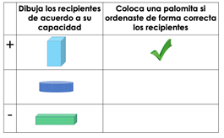

Ahora vas a intentar meter la masa del contenedor 2 en el contenedor 1 y observar qué pasa.

Le hace falta masa para llenarlo, pero si metes la masa del contenedor 2 dentro del contenedor 3 se desborda. Quiere decir que el contenedor al que le cabe menos masa es al 3 los cálculos fueron correctos. Vas a poner las palomitas que faltan.

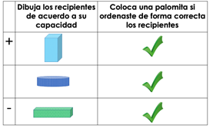

Pensabas que la diferencia de la capacidad de cada contenedor iba a ser muy grande porque los contenedores son muy distintos.

Una vez más corroboras que la forma y tamaño son independientes a la capacidad de los objetos.

Te invito a que hagas tu propia masa y explores la capacidad de distintos contenedores.

Toma notas pequeñas y pequeños panaderos, la receta para hacer tu propia masa es la siguiente:

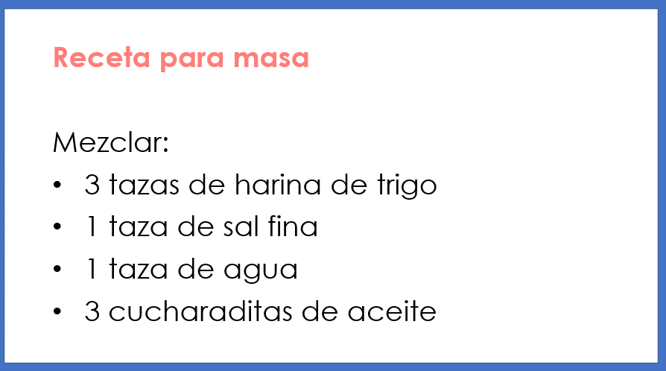

Recuerda que esta masa, aunque no es tóxica, tampoco se puede comer, es sólo para jugar y aprender.

Para la sesión de mañana, vas a necesitar tus colores, 2 hojas blancas tamaño carta, tijeras, pegamento y hojas de colores. El material que tengas puede ser reciclado.

Si te es posible consulta otros libros y comenta el tema de hoy con tu familia.

¡Buen trabajo!

Gracias por tu esfuerzo.

Para saber más:
Lecturas

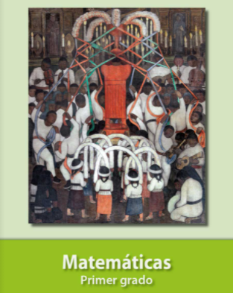
https://libros.conaliteg.gob.mx/20/P1MAA.htm

